АНАЛИЗ
работы администрации Каменского городского поселения по работе с письмами, жалобами и обращениями граждан за 3 квартал 2024 года

Работа с обращениями граждан в администрации Каменского городского поселения осуществляется в соответствии с:
– Федеральным Законом от 02.05.2006 №59–ФЗ «О порядке рассмотрения обращений граждан Российской Федерации»;
– Постановлением администрации Каменского городского поселения от 23.07.2013г. №136 «Об утверждении Положения о порядке организации личного приема граждан в администрации Каменского городского поселения Каменского муниципального района Воронежской области»;
– Распоряжением администрации Каменского городского поселения от 15.08.2019 №109 «Об утверждении Порядка организации «обратной связи» по результатам рассмотрения обращений граждан в Каменском городском поселении Каменского муниципального района Воронежской области»;
– Распоряжением администрации Каменского городского поселения от 19.07.2023г. №54 «Об утверждении графика приема граждан в администрации Каменского городского поселения».
Все обращения, поступившие в администрацию Каменского городского поселения в 3 квартале 2024 года в письменной форме зарегистрированы в установленном порядке, переданы исполняющему полномочия главы Каменского городского поселения для ознакомления, затем направлены сотрудникам на исполнение.
Обращения граждан рассматриваются в соответствии со сроками, определенными федеральным законодательством.
В течение 3 квартала 2024 года в администрацию Каменского городского поселения поступило 85 письменных заявлений, что на 24% меньше по сравнению с аналогичным периодом прошлого года.

Количество поступивших письменных заявлений

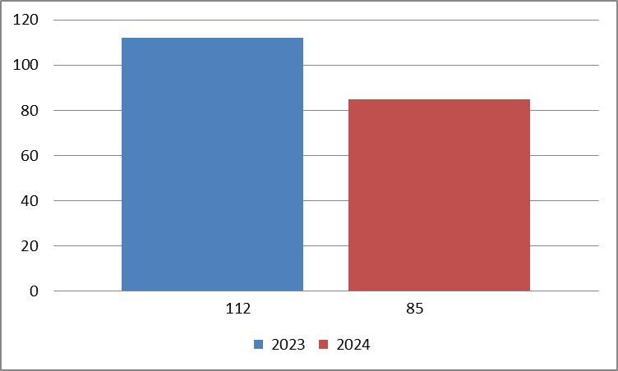

Письменные обращения, поступившие в отчетном периоде | 3 квартал 2024г.
Письменные обращения, поступившие в отчетном периоде | шт.
Всего | 85
Из них поступило: | шт. | %
нарочно | 80 | 94,1
по электронной почте, через платформу обратной связи, с сайта поселения, с Единого портала государственных услуг | 4 | 4,7
почта | 1 | 1,2
электронное взаимодействие | - | -

Электронное взаимодействие используется для направления обращений на рассмотрение из вышестоящих органов власти, надзорных органов.

Основная тематика вопросов, поднимаемых в обращениях:

– образование земельных участков (об утверждении схемы границ земельного участка, раздел, объединение земельных участков), возникновение прав на землю – 25 (29,41%);
– комплексное благоустройство (спил аварийных деревьев, благоустройство территории поселения) – 16 (18,82%);
– арендные отношения в области землепользования – 15 (17,64%);
– вопросы частного домовладения (установка б/у шин, о выдаче разрешения на проведение земляных работ, установление адреса жилому дому) – 4 (4,7%);
– земельный спор – 4 (4,7%);
– предоставление дополнительных льгот отдельным категориям граждан (о постановке на учет отдельных категорий граждан, имеющих право на предоставление земельных участков в собственность бесплатно) – 3 (3,52%);
– запрос архивных данных – 2 (2,35%);
– перебои в водоснабжении – 2 (2,35%);
– обращение с ТКО – 2 (2,35%);

По остальным вопросам поступило по 1 (1,18%) заявлению:

– социальная помощь гражданам, находящимся в трудной жизненной ситуации;
– содержание общего имущества в многоквартирном доме;
– благоустройство и ремонт дорог;
– приватизация жилищного фонда;
– уличное освещение;
– ненадлежащее содержание домашних животных;
– обследование жилого фонда на предмет пригодности для проживания;
– перевод нежилого помещения в жилое;
– водоснабжение поселений;
– содержание домашних животных;
– предоставление разрешения на отклонение от предельных параметров размещенного строительства, реконструкции объекта капитального строительства;
– безопасность дорожного движения.

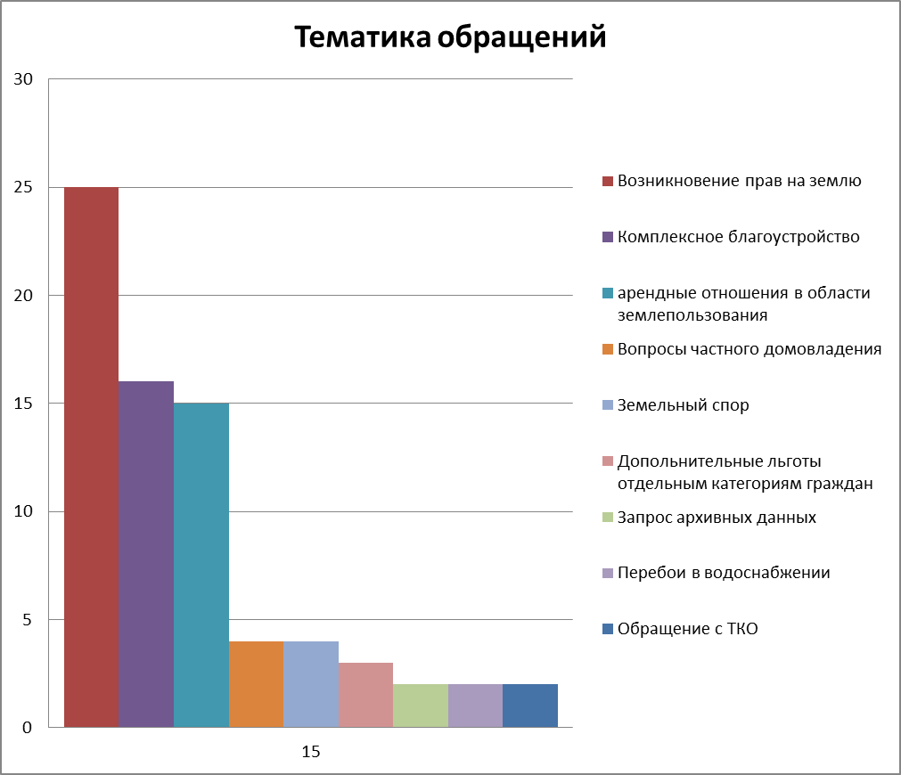
По остальным вопросам поступило по одному обращению.

Информация о способе рассмотрения обращений граждан:
– Срок рассмотрения продлен – 1;
– Проверено комиссионно – 1;
– Проверено с выездом на место – 11;
– Рассмотрено с участием заявителя – 1;
– Рассмотрено совместно с другими органами власти – 1;
– Количество обращений, по которым осуществлена «обратная связь» – 36.

Результаты рассмотрения письменных обращений:
– «Поддержано»/ в том числе «Меры приняты» – 75;
– с результатом рассмотрения «Поддержано» – 30;
– с результатом рассмотрения «Меры приняты» – 45;
– с результатом рассмотрения «Разъяснено» – 10.

На личный прием к главе поселения в 3 квартале 2024 года обратилось 5 человек, что на 17% меньше по сравнению с аналогичным периодом прошлого года.
Количество поступивших устных обращений:
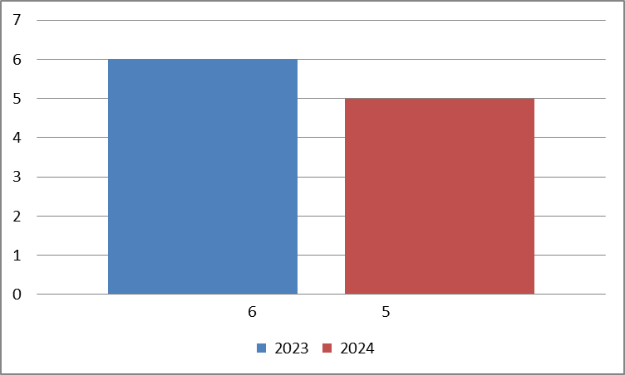

Основная тематика вопросов, поднимаемых в обращениях:
– комплексное благоустройство – 1;
– содержание общего имущества многоквартирного жилого дома – 1;
– образование земельных участков, возникновение прав на землю – 1;
– перебои в водоснабжении – 1;
– социальная помощь гражданам, находящимся в трудной жизненной ситуации – 1.

Результаты рассмотрения устных обращений:
– результатом рассмотрения «Поддержано» – 3;
– с результатом рассмотрения «Разъяснено» – 2.

В течение 3 квартала 2024 года гражданам было выдано 300 справок.

Ведущий специалист администрации
Гребенникова Н. Ю.
5–24–39

